Allegato al DUVRI: scheda sicurezza edificio C₉
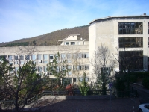
La struttura ospita ingegneria.
Nell’edificio non è presente il servizio di portineria.

Vie di accesso
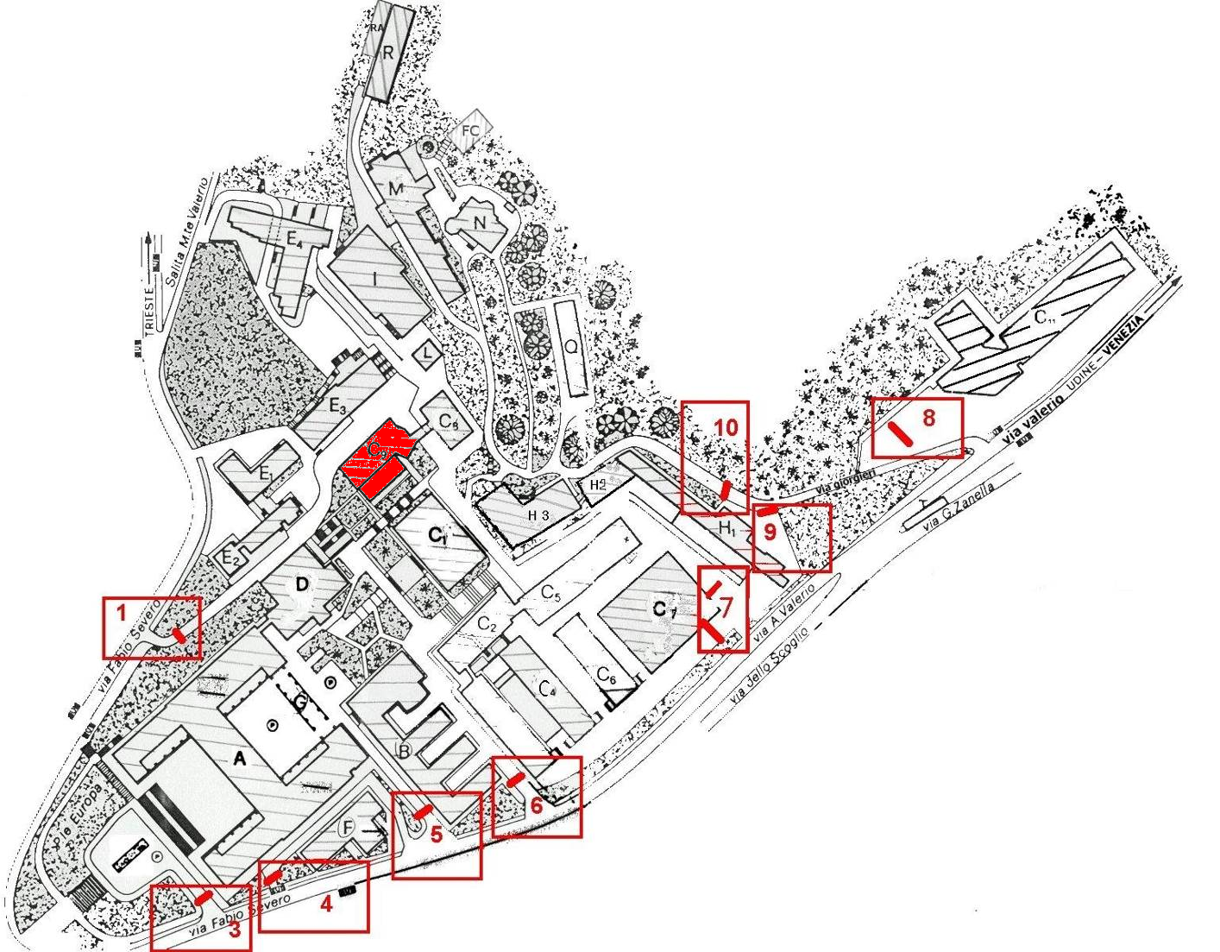

Varco n° 1
Questo varco consente l’accesso agli edifici E₂^{bis}, D (comprese le Officine per l’ordinaria manutenzione), C₉, e ad altri edifici dell’Erdisu.
Veicolare
Il varco n° 1 è unico ed è impiegato sia per l’entrata sia per l’uscita degli autoveicoli.
Superato il varco di ingresso, vi è da sottolineare come la separazione tra il transito degli autoveicoli ed il transito pedonale appare quasi dappertutto inesistente, come la segnaletica orizzontale relativa ai posti macchina sia appena visibile e così pure la segnaletica orizzontale indicante la corsia preferenziale di emergenza: ne conseguono autoveicoli parcheggiati fuori dei tracciati un po’ per indisciplina, un po’ per segnalazioni carenti. Le condizioni del manto stradale sono da considerarsi buone.

Passaggio esclusivamente pedonale
È inerente la scalinata che collega l’area relativa al varco n° 1 con la zona sul retro dell’edificio A.
Lo stato della pavimentazione è ottimo non vi sono intoppi, l’illuminazione notturna non è ottimale.

Varco n° 7

Passaggio veicolare
Il varco n° 7 è costituito da due varchi distinti, in zone diverse, uno per l’entrata degli auto veicoli ed uno per l’uscita degli stessi.
Dal varco di ingresso partono i percorsi che costeggiano i vari edifici, (C₁ C₂ C₃ C₄ C₅ C₆ C₇ C₈ C₉ H₂ H₃ L ed I), lungo i quali sono ben determinate le aree di parcheggio con segnaletica orizzontale dei posti macchina, con segnaletica stradale indicante il senso di percorrenza, con individuazione della corsia preferenziale di emergenza, divieti di parcheggio, specchi orientati nelle curve prive di visibilità.
In alcune aree vi è una netta separazione tra transito veicolare e transito pedonale, in altre la separazione è meno netta in altre ancora non vi è alcuna separazione. Nella zona sono presenti bottini per la raccolta differenziata dei rifiuti, un container per rifiuti di materiali ferrosi ed un container per rifiuti di legno e plastica.

Mappe dei pericoli
Le seguenti mappe riportano i principali pericoli presenti nei locali di questo edificio.
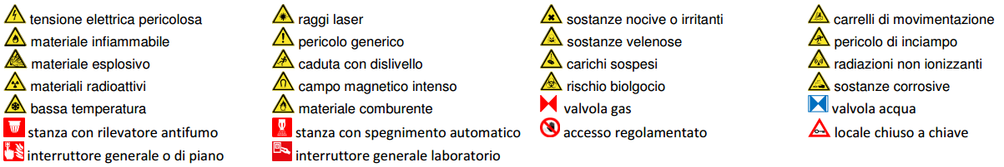
Figura 1 Legenda per le planimetrie dei pericoli
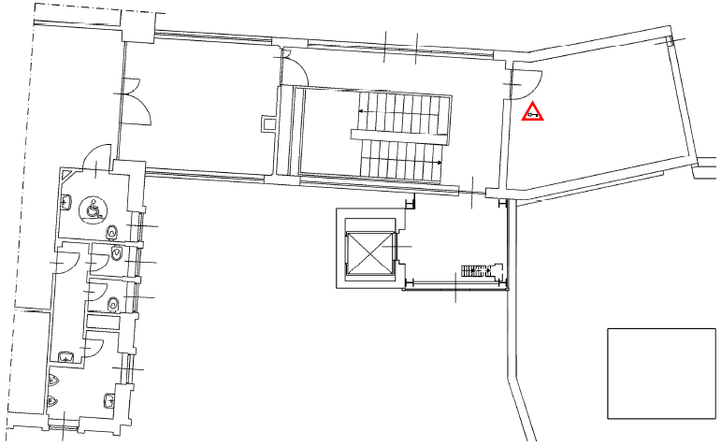
Figura 2 Planimetria dei pericoli del settimo piano dell'edificio C7
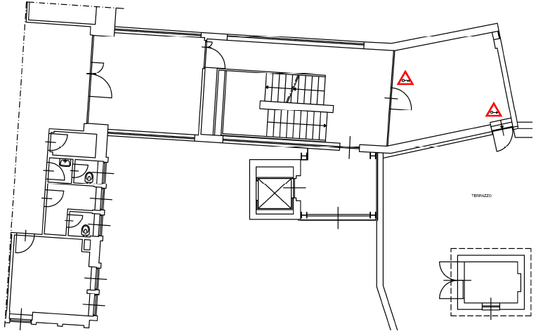
Figura 3 Planimetria dei pericoli del sesto piano dell'edificio C7
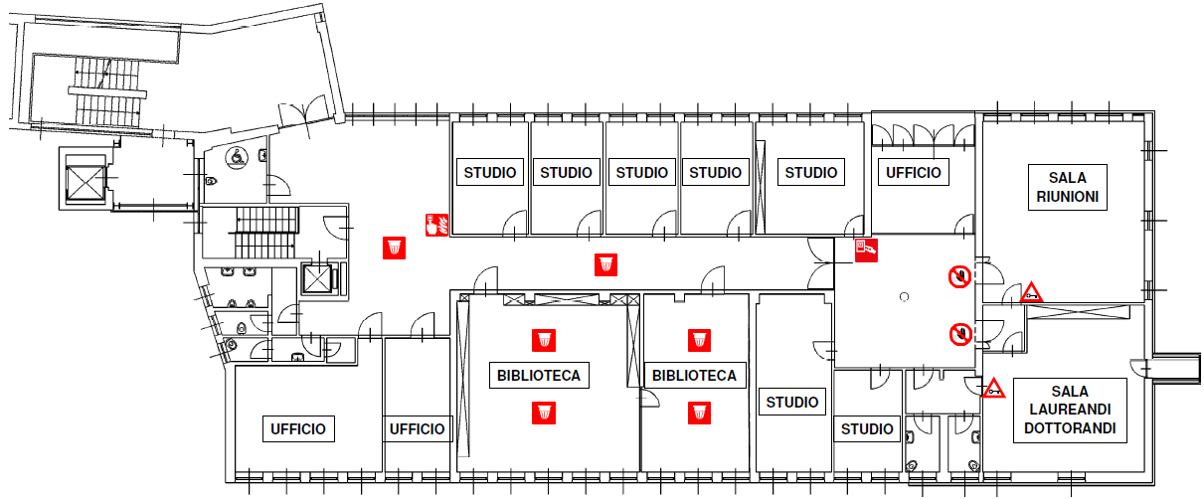
Figura 4 Planimetria dei pericoli del quinto piano dell'edificio C7
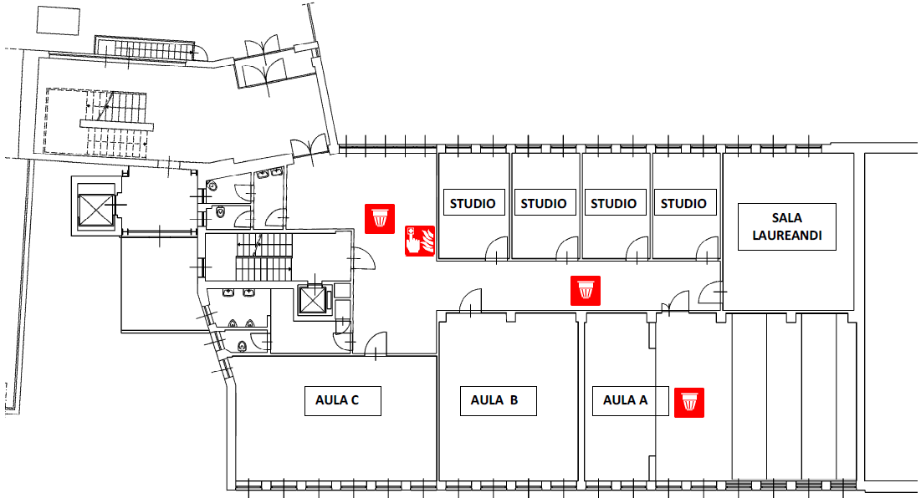
Figura 5 Planimetria dei pericoli del quarto piano dell'edificio C9
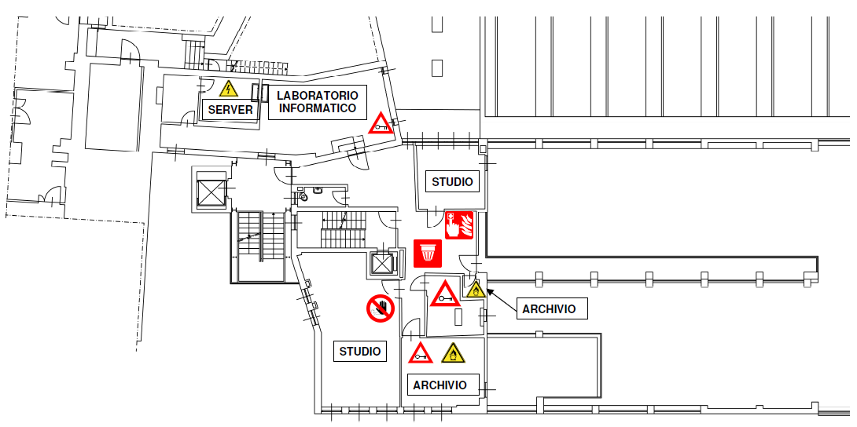
Figura 6 Planimetria dei pericoli del terzo piano dell'edificio C9
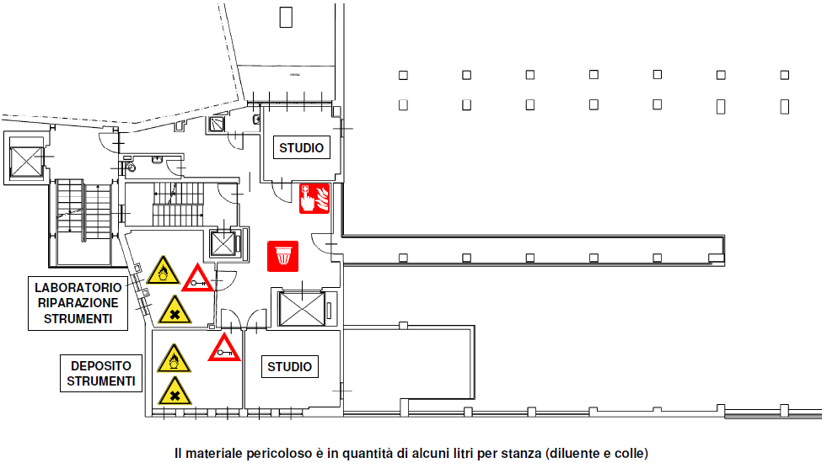
Figura 7 Planimetria dei pericoli del secondo piano dell'edificio C9
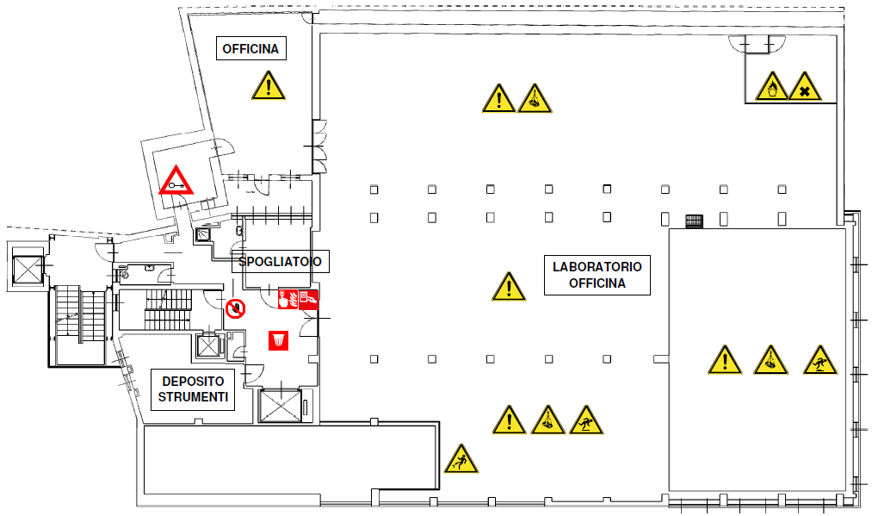
Figura 8 Planimetria dei pericoli del primo piano dell'edificio C9
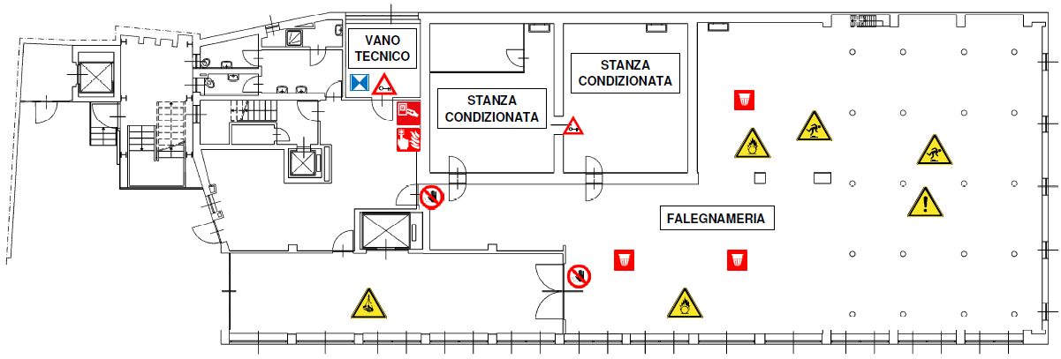
Figura 9 Planimetria dei pericoli del piano terra dell'edificio C9

Locali a basso rischio

Aule didattiche ed aule studio
Il servizio prevenzione e protezione dell’ateneo può fornire un documento aggiornato sui rischi presenti in questi ambienti.

Aule informatiche e linguistiche
Al 4° piano (corrispondente al piano terra al livello d’ingresso 7) sono presenti l’aula A da 90 posti, l’aula B da 20 posti, l’aula C da 56 posti, la sala laureandi da 20 posti.
Al 5° piano (corrispondente al primo fuori terra) ci sono la sala riunioni da 16 posti e la sala laureandi/dottorandi da 8 posti.
Il servizio prevenzione e protezione universitario può fornire un documento aggiornato sui rischi presenti in questi ambienti.

Uffici
Studi dei docenti ed uffici tecnico-amministrativi possono contenere grandi quantità di documenti cartacei, spesso anche sensibili. Sono inoltre sempre presenti postazioni informatiche. Prima di eseguire qualsiasi intervento che preveda lo spostamento di armadi, scrivanie e documenti, contattare i docenti o gli impiegati che occupano la stanza. Per attività prolungate che potrebbero comportare l’impossibilità di operare per tali persone, prendere prima accordi con il committente.

Locali ad alto rischio

Biblioteche
Al 5° piano, corrispondente al primo fuori terra, la biblioteca è composta da 2 vani, rispettivamente da 6 e 12 postazioni. I locali sono protetti da rilevatori di fumo. Alcuni libri sono contenuti anche negli armadi metallici disposti lungo una parete e nell'atrio, dove sono comunque presenti rilevatori di fumo.

Archivi e magazzini
Al terzo piano è presente un archivio/laboratorio, con una elevata quantità di materiale cartaceo. Molti libri e incartamenti sono presenti anche negli uffici da 2° al 5° piano.

Laboratori con rischio chimico
Nel laboratorio al primo piano sono presenti piccoli quantità di colle, vernici e diluenti.

Laboratori con rischio meccanico da macchine utensili
Al piano terra è presente un laboratorio/falegnameria, e un secondo laboratorio è presente al 1° piano. Qui sono presenti macchine utensili, con comando a parete, vicino ad ogni macchina. Il locale è protetto da impianto rilevazione fumo.
Nella falegnameria al piano terra è presente un rischio fisico per macchine utensili e incendio per presenza di legname. C’è un duplice ingresso controllato (chiuso normalmente a chiave).
Nella laboratorio al primo piano, è presente un rischio fisico per macchine utensili e di prova, cedimento di manufatti durante le prove e chimico per piccole quantità diluenti e vernici. L’accesso unico controllato ed è presente un montacarichi da PT, 1° e 2° piano con chiave per il blocco dell'utilizzo dall'interno.

Superfici esterne
L’accesso al tetto piano, ma su più livelli, è possibile tramite una ripida scala in ferro che, passando attraverso una botola porta sul tetto. Non si rilevano intoppi di particolare rilievo, oltre a quelli propri del tipo di accesso, anche se si segnala la presenza di cavi metallici facenti parte dell’impianto di protezione contro scariche atmosferiche, a pochi centimetri dal piano di calpestio.
Sul perimetro del tetto non è presente alcun parapetto, ma si segnala che su tutto il perimetro vi è una protezione in muratura nella copertura inferiore.

Cavedi e locali tecnici

Cavedi
Tutti i cavedi e cunicoli accessibili sono stati bonificati. E’ possibile la presenza di residui di amianto nei cavedi o cunicoli non ispezionabili, e quindi raggiungibili presumibilmente solo con operazioni di demolizione. Contattare i servizi tecnici di ateneo per una mappa dettagliata ed aggiornata di tale tipologia di spazi.

Locali tecnici

Ascensori
L’ascensore elettrico grande a fune di ingegneria civile (U021) degli edifici C8 e C9 ha 8 fermate, una portata massima di 890 Kg o 11 persone.
Il macchinario degli ascensori si comanda dal quarto piano accanto il quadro di piano (sgancio emergenza
con fungo), e dal piano terra nel quadro generale.

Locali termici
Le sottostazioni di condizionamento si comandano dal piano terra, nel quadro di piano accanto al quadro generale.

Comandi elettrici
Ogni edificio ha almeno un quadro elettrico di piano. Negli edifici più grandi è possibile siano presenti più quadri d’ala. I laboratori, le officine e gli altri locali tecnici possono essere dotati di un ulteriore quadro proprio, esterno o interno al locale.
Gli edifici più vecchi, o quelli che sono/erano occupati da più dipartimenti/strutture, potrebbero avere una suddivisione diversa, in base alla vecchia/attuale struttura.
Gli impianti sono tutti a normale, ma si può escludere la presenza di qualche residuo spezzone di impianto elettrico non aggiornato. Possono essere presenti anche vecchi spezzoni di impianti scollegati dalla rete principale.
Alcuni edifici possono essere dotati di più linee elettriche autonome, generalmente individuabili dalle etichettature o dal colore diverso delle prese elettriche. Alcune linee possono essere sotto UPS, anche se non segnalato.
Il quadro elettrico generale si trova al piano terra, mentre i quadri elettrici di piano sono su ogni piano.

Cabina elettrica
La cabina elettrica di trasformazione è esterna all'edificio C9 accanto all'ingresso 4° piano (ingresso aule) di competenza dell’ufficio tecnico.

